етербург, наб. реки Смоленки, д.1

Тел.: (812) 405-85-59 факс (812) 405-85-59 http://www.spb-rtk.ru, e-mail: [info@spb-rtk.ru](mailto:info@spb-rtk.ru)

_________________________________________________________________________________

**Отчет по учебной практике № 8**

по учебной практике

по профессиональному модулю ПМ.01

«Выполнение работ по проектированию сетевой инфраструктуры»

по программе подготовки специалистов среднего звена, специальности09.02.06 «Сетевое и системное администрирование»

сроки прохождения практикис

«03» июня2019 г. по «21» июня 2019 г.

Смирнова Анна Михайловна

___________________________________________________________

(Ф.И.О.)

Руководитель практики:___________________________________________

(Ф.И.О.)

**«Проектирование интерфейсов»**

**Цель работы:** формализовать основные функции системы

**Формируемые компетенции:** ПК 5.4 «Производить разработку модулей информационной системы в соответствии с техническим заданием», ПК 5.1 «Собирать исходные данные для разработки проектной документации на информационную систему»; ПК 5.2 «Разрабатывать проектную документацию на разработку информационной системы в соответствии с требованиями заказчика»

# Задачи:

1. Создать макеты интерфейсов, согласно структуре сайта. Минимальный набор страниц должен включать:
   1. главная страница сайта;
   2. форма авторизации;
   3. форма регистрации;
   4. главная страница панели управления;
   5. страницы форм работы данными;
   6. страницы форм поиска;
   7. и др.
2. Все формы включаются в отчет.
3. Оформить [отчет](https://1drv.ms/w/s!Ak1230iwFDv-ksBb6FXKfuN1k4aNcA?e=0Pj0YE) по работе.**[Отчет](https://1drv.ms/w/s!Ak1230iwFDv-ksBb6FXKfuN1k4aNcA?e=0Pj0YE) должен быть оформлен по**
4. Зафиксировать отчет в репозитории с названием коммита «Проектирование интерфейсов». Поставить отметку («+») о выполнении задания в таблице [https://docs.google.com/spreadsheets/d/1zY1FVLFKwMr5mjItVXQQ7BKncezWVF RSCf4oxBCDyig/edit?usp=sharing](https://docs.google.com/spreadsheets/d/1zY1FVLFKwMr5mjItVXQQ7BKncezWVFRSCf4oxBCDyig/edit?usp=sharing)

**Решение задач.**

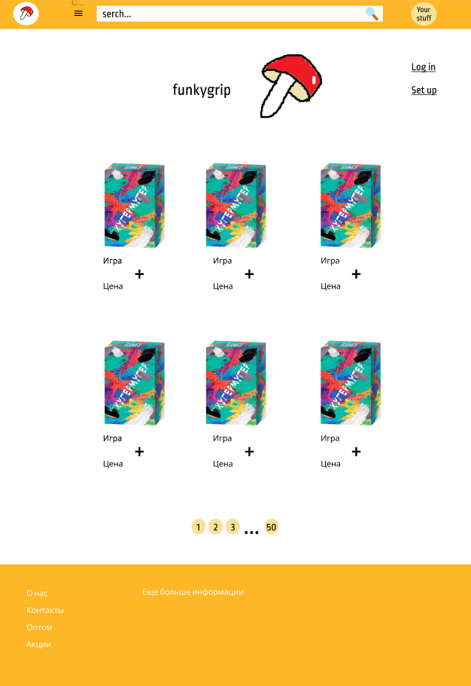

Рисунок 1.

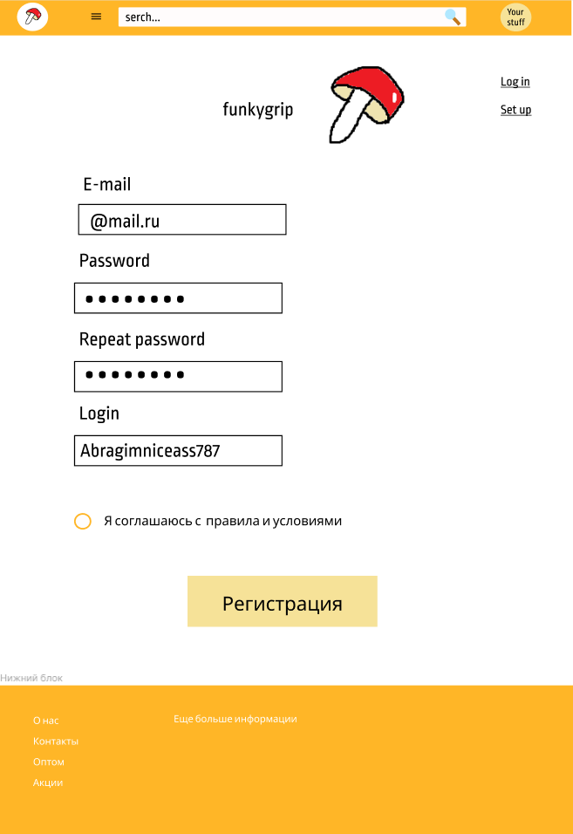

Рисунок 2.

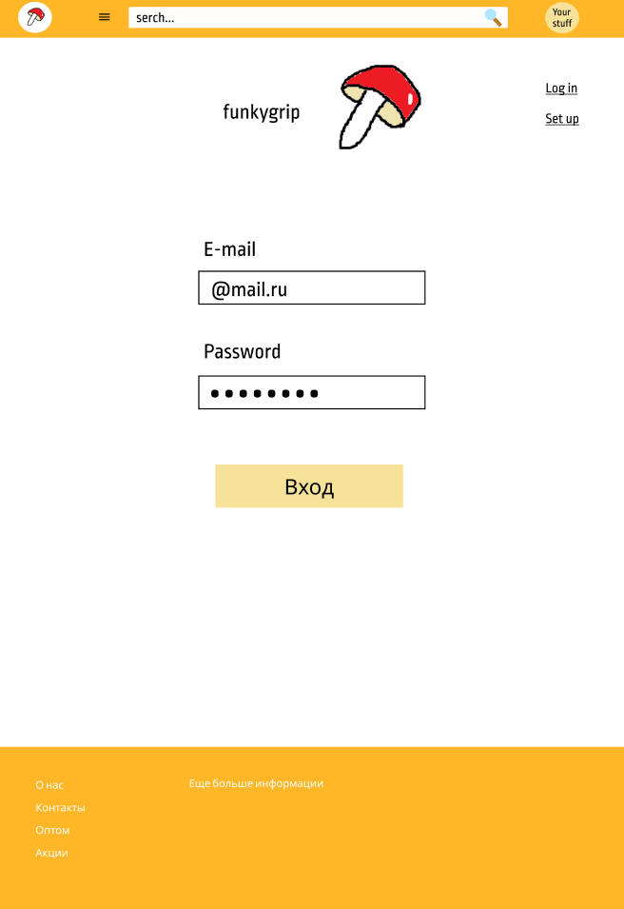

Рисунок 3.

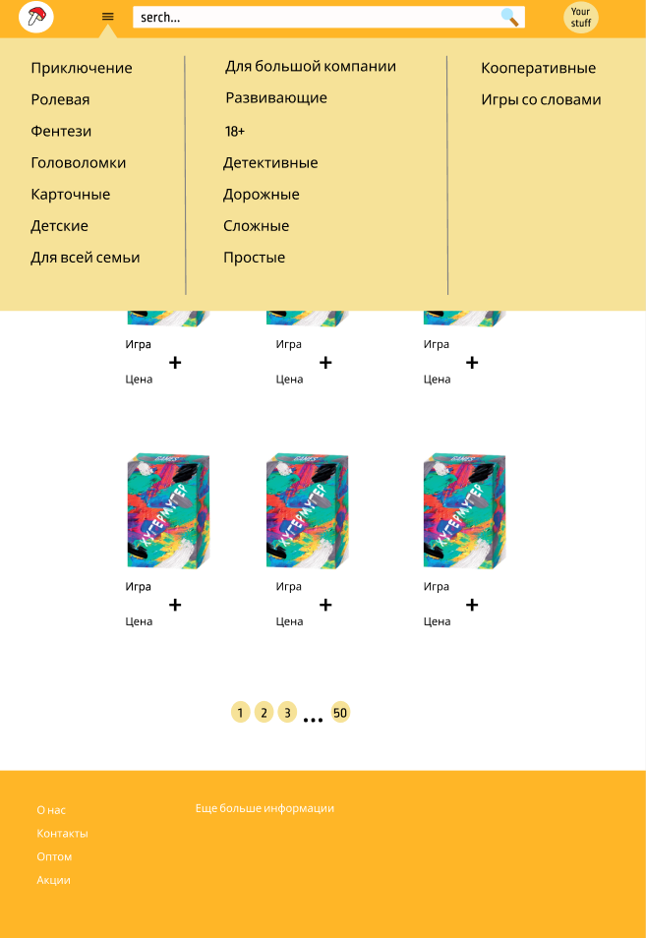

Рисунок 4.

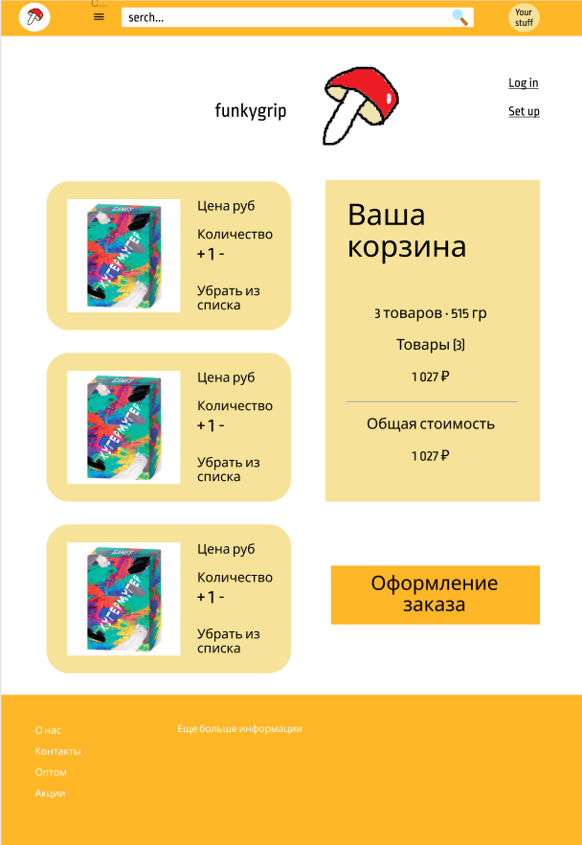

Рисунок 5.

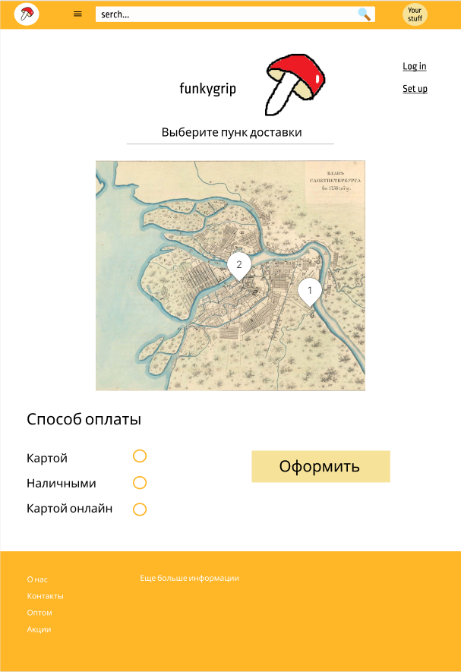

Рисунок6

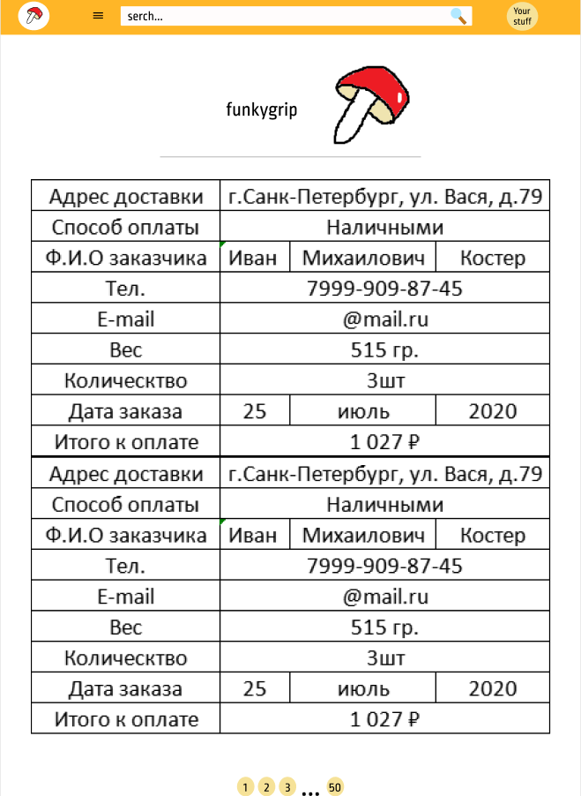

Рисунок 7.

**Выводы.**

Был создан макет для дальнейшего создания сайта по продаже настольных игр